Amplificador de Potência Simplificado
Esta pratica irá apresentar uma topologia mais simples de amplificador de potência (Fig. 1) com o objetivo de complementar o estudo dos equalizadores de áudio. Ele será utilizado para testar o desempenho dos mesmos.

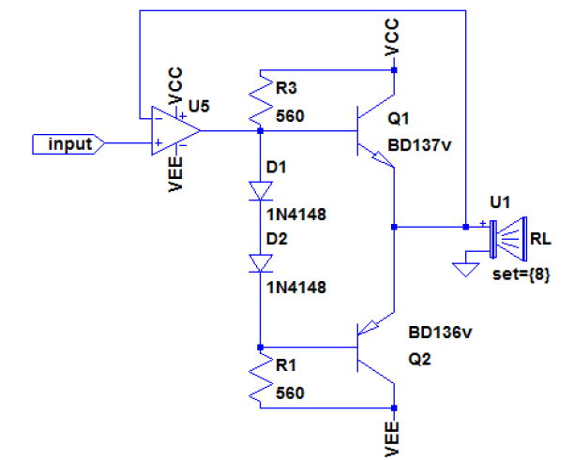
Fig. 1 - Amplificador de Potência

Este amplificador possui desempenho bastante inferior ao amplificador discreto projeto na SEL315 - Circuitos Eletrônicos III porem sua montagem é muito mais simples. O aluno e incentivado a fazer suas adaptações e sofisticações para obter um amplificador melhor. Esta prática poderá ser realizada em paralelo com a pratica sobre multiplicador analogico que sera realizada apenas em simulaçao devido à complexidade do circuito.

Os estágios diferencial, VAS e driver de corrente do projeto da disciplina SEL315 são substituídos por um amplificador operacional integrado que possui todos esses circuitos em seu interior. Alem do amplificador operacional, que é utilizado para se fechar a malha e garantir boa linearidade, o estágio de potência push pull em classe AB irá garantir a baixa impedancia de saída e o fornecimento de corrente ao falante.

Implementação em Protoboard
1. Implementação em Protoboard
1. Implementação em Protoboard
1. Implementação em Protoboard

Monte em bancada o circuito da Fig. 1 com uma fonte de alimentação simétrica entre 6 e 10V, tomando cuidado para que os transistores nao aqueçam e entrem em avalanche térmica. Utilize como amplificador operacional o CI de sua preferência sugerindo-se o LF351 ou o TL081.

a) Use o falante disponível no laboratório como carga.

b) Caso deseje aprimorar o seu desempenho, sugere-se entre outras coisas:

- Utilizar um novo estagio de driver de corrente para isolar melhor o operacional do estagio de potência
- Substituir a topologia push-pull comum por CFP

- Utilizar um multiplicador de Vbe ao inves dos diodos

- Utilizar uma fonte de corrente no lugar de R1 para fornecer corrente ao estagio de polarizacao.

Entre essas mudancas, o uso do novo estagio de driver de corrente irá fazer a maior diferença, aumentando significativamente a excursao de sinal, entretanto, necessita de uma polarização mais bem ajustada.

Teste o amplificador com sinais musicais provenientes do computador. Se achar conveniente, adicione um divisor resistivo na malha de realimentação para se obter ganho maior que o unitário.

